|  |
| --- |
| **项目名称**  **临**  **床**  **试**  **验**  **立**  **项**  **审**  **查**  **文**  **件** |
| **负责人：**  **建立日期：** |

1. 请用黑色、厚壳、双孔文件夹装订（如图2），文件夹侧标使用统一的模板（如图1）；
2. 第一页均为文件目录，每项文件中间用带数字标识的隔页纸分隔；
3. 同时邮寄1个100页的活页资料册（如图3）和5个抽杆夹，存放后续产生的项目资料。

图1 文件夹侧标

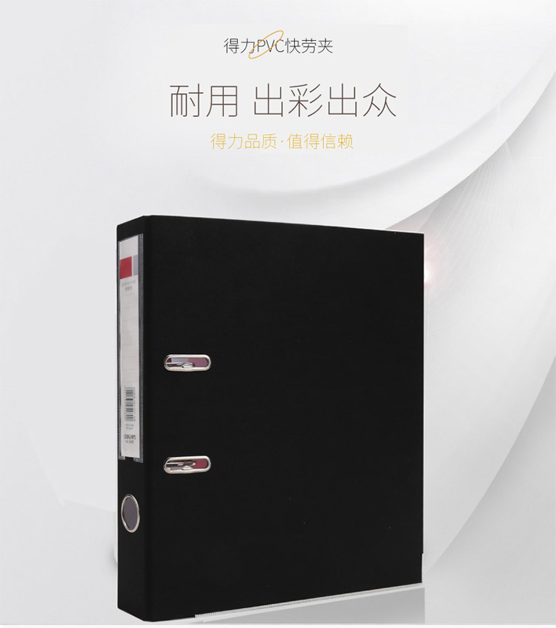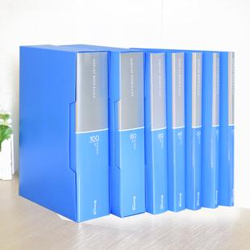

图3 100页的活页资料册

图2 双孔文件夹